# 标题

## 头像与标语

请给我们发送一张真人美照，和标语。我们有专人为您制作卡通头像。



## 导语

Origin是图形可视化和数据分析软件，是科研人员和工程师常用的高级数据分析和制图工具，公认的简单易学、操作灵活、功能强大，既可以满足一般用户的制图需要，也可以满足高级用户数据分析、函数拟合的需要。文章主要分为三个部分，希望这篇文章可以为刚刚进入科研领域的小伙伴提供一些帮助：

1.首先是对origin的入门级介绍，帮助新手快速熟悉这款软件的基本操作，在学习视频的时候有助于理解；

2.其次是对于交通领域比较相关的一个作图技巧举例；

3.最后提供了origin的学习视频和安装包。

## 正文

一级标题、二级标题（公式可用图片）

一、软件入门级教程

（1）Origin界面

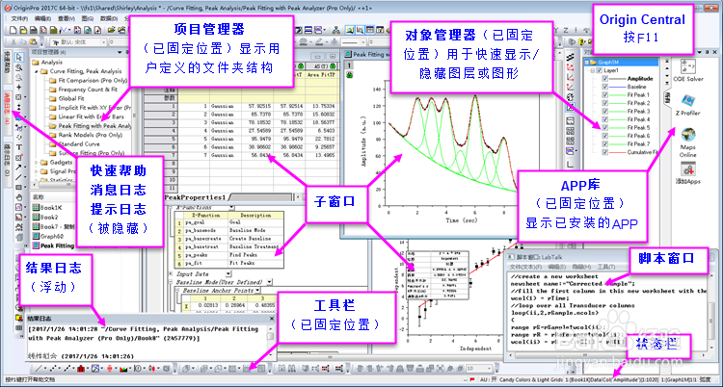

## 结束语

选填

## 附录

选填